VABLJENI NA TEMATSKO USPOSABLJANJE ZA PROSTOVOLJCE
MEDGENERACIJSKO SODELOVANJE
Ljubljana, torek, 31. 3. 2015, med 9. in 16. uro
Za prostovoljce, ki pripravljajo aktivnosti, namenjene uporabnikom različnih generacij, in želijo enakovredno vključevati udeležence vseh generacij.

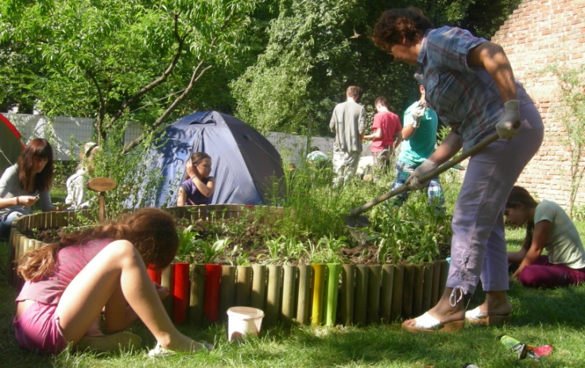
»Še posebej koristne so mi bile informacije o razreševanju konfliktov med različnimi generacijami na posameznih medgeneracijskih aktivnostih in načini motiviranja »apatičnih« udeležencev. Odlično pripravljeno usposabljanje, uspešno naprej!«
Tjaša, udeleženka usposabljanja

Skupaj bomo odkrivali
•V čem je smisel medgeneracijskega sodelovanja in kaj prinaša medgeneracijsko prostovoljstvo družbi?
•V kakšne pasti se lahko ujamemo, ko pripravljamo aktivnosti za različne generacije ter kako jih predvidet in se jim izognit že pri načrtovanju aktivnosti ?
•Kaj se skriva za medgeneracijskimi konflikti in reševanje le-teh.
•Kako zastaviti uspešne medgeneracijske aktivnosti?
Ob tem pa bo veliko možnosti za izmenjavo izkušenj, mreženje in iskanj odgovorov na vaša vprašanja povezana z medgeneracijskim sodelovanjem.

Največja prednost naših usposabljanj je v kakovostnih in izkušenih izvajalcih, ki so sposobni podati vsebine na strokoven ter hkrati zanimiv način. Usposabljanja bosta vodila Tjaša Arko in Jaka Kovač. Več o izvajalcih si lahko preberete na povezavi.
Usposabljanja temeljijo na povezavi teoretičnih temeljev s prostovoljskimi izkušnjami in iskanju rešitev za čim boljše delovanje prostovoljcev.
Število udeležencev na usposabljanju je omejeno, zato pohitite s prijavami.
CENA: 37,00 €, DDV je vključen v ceno.
VEČ INFORMACIJ dobite pri Primožu Jamšku ali Tjaši Arko na elektronskem naslovu tjasa.arko@filantropija.org ali na telefonski številki 01 433 40 24.
PRIJAVNICA NA TEMATSKO USPOSABLJANJE
MEDGENERACIJSKO SODELOVANJE

Ime in priimek | Naslov | Pošta | Elektronski naslov | Telefon/mobilni telefon

Na katero usposabljanje se prijavljate? Označite. | MEDGENERACIJSKO SODELOVANJE  Ljubljana, torek, 31. 3. 2015, med 9. in 16. uro.
Letnica rojstva:
Kako vam lahko vsebine usposabljanja pomagajo pri vašem delu?
Plačilo prispevka (označi) | □ plačam sam  □ plača prostovoljska organizacija. V tem primeru potrebujemo naslednje informacije: Naziv in naslov organizacije, davčna številka organizacije in kontaktna oseba v organizaciji.

Prijavnico pošljite po pošti na Slovensko filantropijo, Poljanska cesta 12, 1000 Ljubljana, po faksu na 01 430 12 89 ali po elektronski pošti na tjasa.arko@filantropija.org . Rok prijave je en teden pred usposabljanjem oziroma do zapolnitve prostih mest. Kontaktni osebi za usposabljanje sta Primož Jamšek in Tjaša Arko. Po poteku roka prijave vas bomo obvestili, ali bomo usposabljanje izvedli (minimalno število udeležencev je 8).
CENA: 37,00 €. DDV je vključen v ceno.
Število udeležencev na usposabljanju je omejeno, zato pohitite s prijavami.

